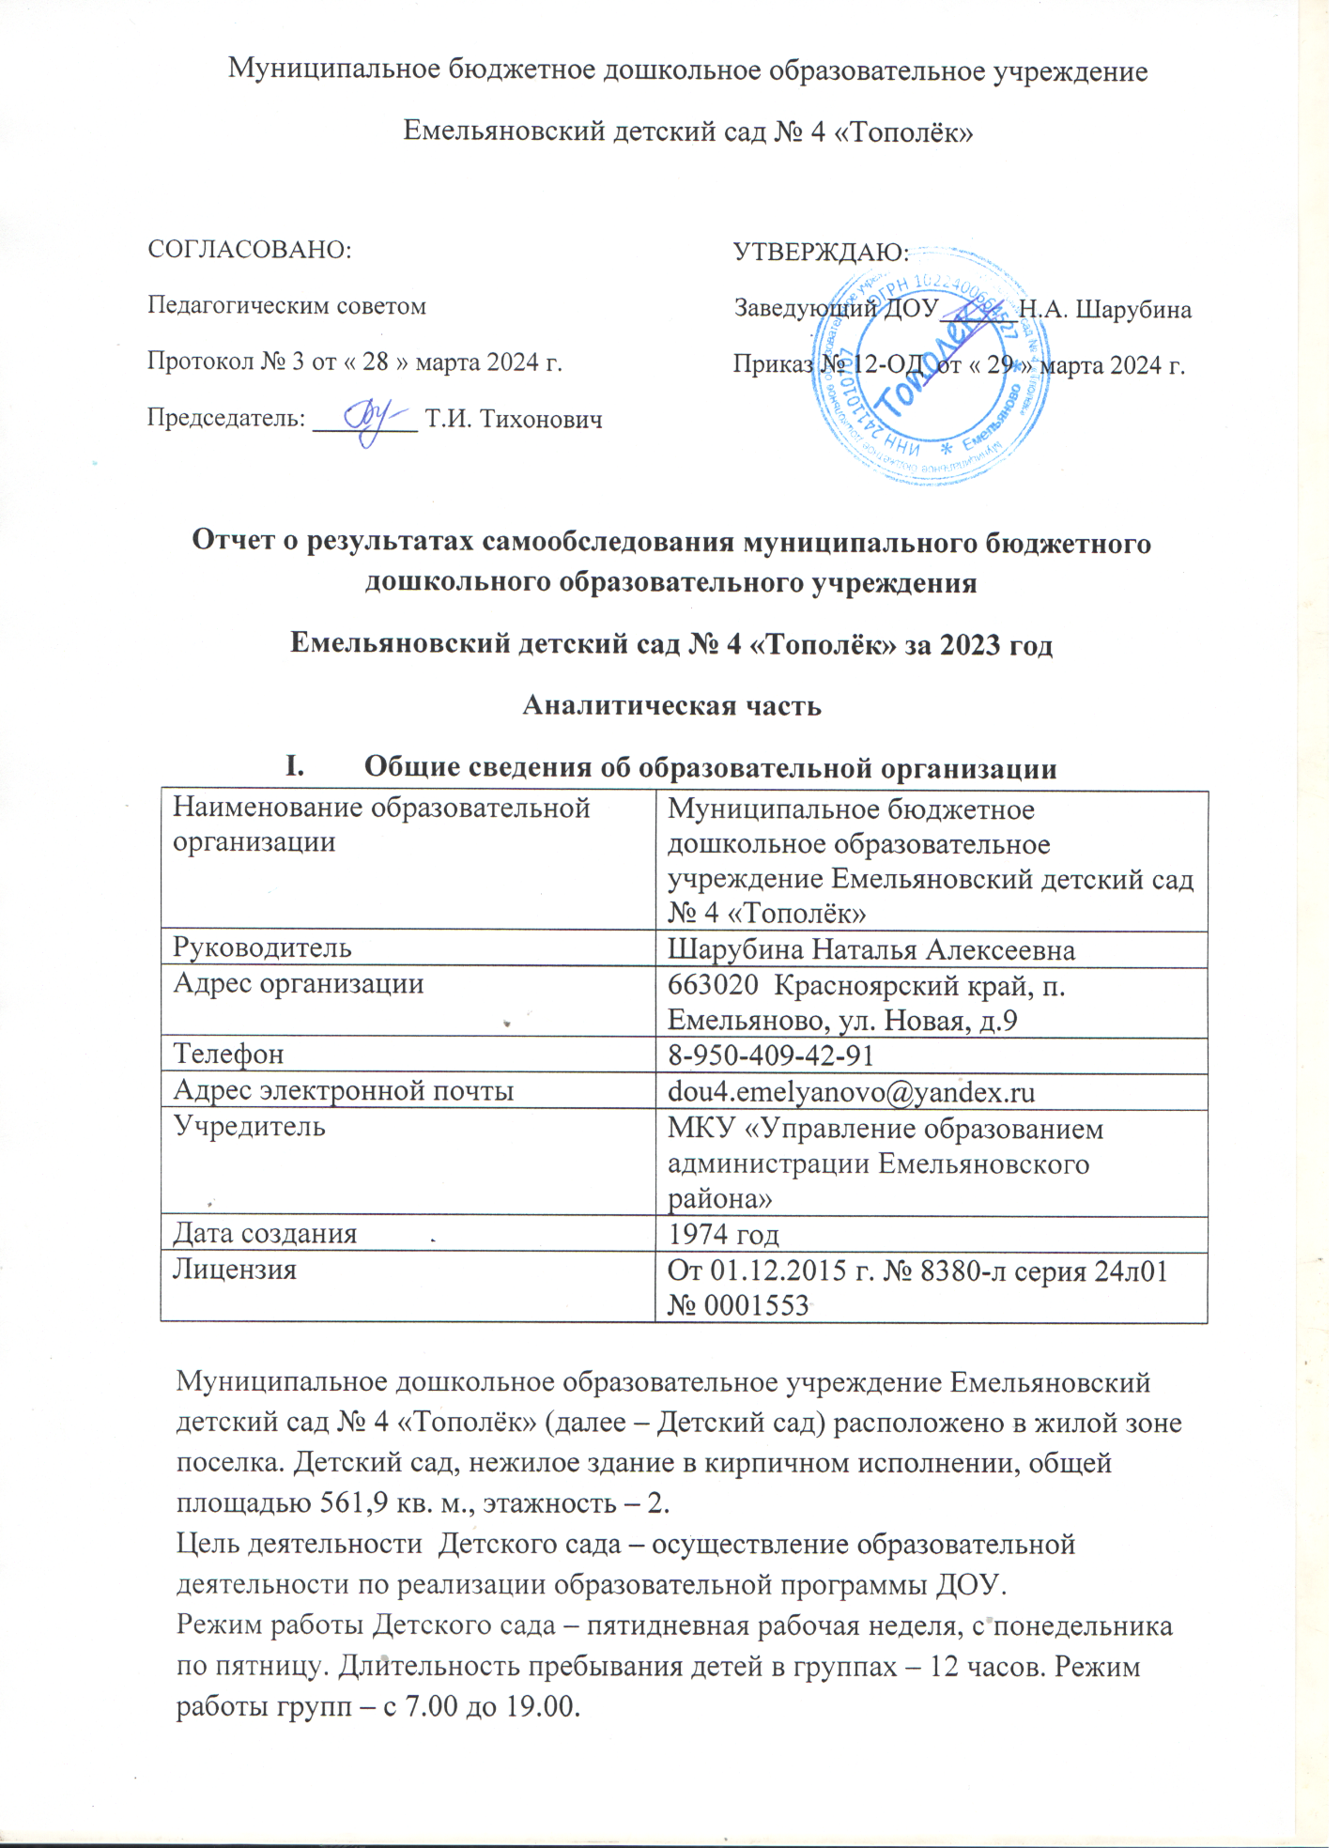

1. **Система управления организации**

Управление Детским садом осуществляется в соответствии с действующим законодательством и уставом Детского сада.

Управление Детским садом строится на принципах единоначалия и коллегиальности.

Коллегиальными органами управления являются: Педагогический совет и общее собрание трудового коллектива Учреждения. Органом самоуправления в Учреждении является Совет родителей. Единоличным исполнительным органом является заведующий – Шарубина Наталья Алексеевна.

Органы управления, действующие в Детском саду

|  |  |
| --- | --- |
| Наименование органа | Функции |
| Заведующий | Контролирует работу и обеспечивает эффективное взаимодействие структурных подразделений организации, утверждает штатное расписание, отчетные документы организации, осуществляет общее руководство Детским садом. |
| Совет родителей | - проведение разъяснительной и консультативной работы среди родителей;  - содействие обеспечению оптимальных условий для организации образовательного процесса;  - участие в подготовке ДОУ к новому учебному году;  - оказание содействия в проведении массовых воспитательных мероприятий с детьми. |
| Педагогический совет | Осуществляет текущее руководство образовательной деятельностью Детского сада, в том числе рассматривает вопросы:  -развития образовательных услуг;  -регламентации образовательных отношений;  -разработки образовательной программы ДОУ;  -выбора методических пособий, средств обучения и воспитания;  -аттестации, повышении квалификации педагогических работников;  -материально-технического обеспечения образовательного процесса;  -координации деятельности методических объединений. |
| Общее собрание трудового коллектива Учреждения | Реализует право работников участвовать в управлении образовательной организацией, в том числе:  -участвовать в разработке и принятии коллективного договора, Правил трудового распорядка, изменений и дополнений к ним;  -принимать локальные акты, которые регламентируют деятельность образовательной организации и связаны с правами и обязанностями работников;  -разрешать конфликтные ситуации между работниками и администрацией образовательной организации;  -вносить предложения по корректировке пана мероприятий организации, совершенствованию ее работы и развитию материальной базы. |

Структура и система управления соответствуют специфике деятельности Детского сада

1. **Оценка образовательной деятельности.**

Образовательная деятельность в Детском саду организована в соответствии с Федеральным законом от 29.12.2012 № 273-Ф3 «Об образовании в Российской Федерации», ФГОС дошкольного образования, ФОП дошкольного образования, СанПиН 2.4.3648-20 «Санитарно-эпидемиологические требования к устройству, содержанию и организации режима работы дошкольных образовательных организаций»

Образовательная деятельность осуществляется в соответствии с образовательной программой ДОУ.

Детский сад посещают 117 воспитанников в возрасте от 2 до 7 лет. В Детском саду сформировано 4 группы общеразвивающей направленности. Из них:

- 1 младшая группа – 25 детей;

- 1 средняя группа – 30 детей;

- 1 старшая группа – 30 детей;

- 1 подготовительная группа – 28 ребенок;

- группа кратковременного пребывания – 4 ребенка.

В апреле 2023 года педагоги Детского сада проводили обследование воспитанников подготовительной группы на предмет оценки сформированности предпосылок к учебной деятельности в количестве 28 человек. Задания позволили оценить уровень сформированности предпосылок к учебной деятельности: возможность работать в соответствии с фронтальной инструкцией (удержание алгоритма деятельности), умение самостоятельно действовать по образцу и осуществлять контроль, обладать определенным уровнем работоспособности, а также вовремя остановиться в выполнении того или иного задания и переключиться на выполнение следующего, возможностей распределения и переключения внимания, работоспособности, темпа, целенаправленности деятельности и самоконтроля.

Результаты педагогического анализа показывают преобладание детей с высоким и средним уровнями развития при прогрессирующей динамике на конец учебного года, что говорит о результативности образовательной деятельности в Детском саду.

**Воспитательная работа**

МБДОУ Емельяновский детский сад № 4 «Тополёк» продолжает реализацию рабочей программы воспитания, которая является частью ОП ДО.

За время реализации программы воспитания родители выражают удовлетворенность воспитательным процессом в ДОУ, что отразилось на результатах проведенного в декабре 2023 года анкетировании.

Характеристика семей по составу:

|  |  |  |
| --- | --- | --- |
| Состав семьи | Количество семей | Процент от общего количества семей воспитанников |
| Полная | 106 | 90,6 % |
| Неполная | 11 | 9,4 % |
| Оформлено опекунство | 2 | 1,7 % |

Характеристика семей по количеству детей

|  |  |  |
| --- | --- | --- |
| Количество детей в семье | Количество семей | Процент от общего количества  семей воспитанников |
| Один ребёнок | 39 | 33,3 % |
| Два ребёнка | 43 | 36,8 % |
| Три ребёнка и более | 35 | 29,9 % |

Воспитательная работа строится с учетом индивидуальных особенностей детей, с использованием разнообразных форм и методов, в тесной взаимосвязи воспитателей, специалистов, родителей.

В рамках реализации части формируемой участниками образовательного процесса образовательной программы функционирует фольклорный ансамбль «Горошинки», который постоянно представляет наш детский сад на различных конкурсах и фестивалях.

С января 2023 года функционирует 2 кружка дополнительного образования «Горошинки» и «Академия мультфильмов». С сентября 2023 года начал работу еще один кружок по дополнительному образованию «Магия пластилина».

1. **Оценка функционирования внутренней системы оценки качества образования.**

В Детском саду утверждено положение о внутренней системе оценки качества образования от 19.02.2020 г. Мониторинг качества образовательной деятельности в 2023 году показал хорошую работу педагогического коллектива по всем показателям.

Состояние здоровья и физического развития воспитанников удовлетворительные.

В течение года воспитанники Детского сада успешно участвовали в конкурсах и мероприятиях различного уровня.

В период с 24.04.2023 по 05.05.2023 проводилось анкетирование среди родителей «Удовлетворенность родителей деятельностью воспитателя», в которой приняли участие 92 родителя. Получены следующие результаты:

- доля получателей услуг, удовлетворенных работой воспитателя – 98%;

-доля получателей услуг, чей ребенок с удовольствием посещает Детский сад – 97%;

- доля получателей услуг, которые довольны отношениями, которые сложились между их ребенком и воспитателем – 98%;

- доля получателей услуг, которых устраивает внимательное отношение педагогов к их ребенку – 95%;

-доля получателей услуг, считающих, что воспитательно-образовательная работа, проводимая воспитателем, положительно влияет на развитие их ребенка – 100 %;

- доля получателей, которых устраивает проводимая воспитателем работа с родителями – 98%

Анкетирование родителей показало высокую степень удовлетворенности качеством предоставляемых услуг.

1. **Оценка кадрового обеспечения.**

Детский сад укомплектован педагогами на 100 % согласно штатному расписанию. Всего работают 26 человек. Педагогический коллектив Детского сада насчитывает 9 специалистов.

За 2023 год 4 педагогических работника прошли курсы повышения квалификации. В 2023 году 1 педагог прошел аттестацию на первую квалификационную категорию.

**Характеристика педагогического коллектива**

|  |  |  |  |
| --- | --- | --- | --- |
| Общее количество | Старший воспитатель | воспитатель | Музыкальный руководитель |
| 9 | 1(совмещение) | 8 | 1 |

**Образовательный уровень**

|  |  |  |  |
| --- | --- | --- | --- |
| Численный состав | Высшее | Среднее специальное | Общее среднее образование |
| 9 чел. | 6 человек | 3 человека | 0 человек |

**Уровень квалификации**

|  |  |  |  |
| --- | --- | --- | --- |
| Общее количество | Высшая | 1 категория | Без категории |
| 9 чел. | 3 человека | 3 человека | 3 человека |

**Стажевые показатели**

|  |  |  |  |  |  |
| --- | --- | --- | --- | --- | --- |
| стаж | До 5 лет | 5-10 лет | До 15 лет | 15-30 лет | Свыше 30 лет |
|  | 0 человек | 2 человека | 1 человек | 2 человека | 4 человека |

**Возрастные показатели**

|  |  |  |  |
| --- | --- | --- | --- |
| возраст | 20-30 | 30-55 | Свыше 55 |
|  | 0 человек | 5 человек | 4 человека |

В 2023 году педагоги приняли участие в онлайн-мероприятиях:

- Школа раннего патриотического воспитания 2023;

- Региональная школа «Университет детства»;

- курс вебинаров Всероссийской Общественной Организации «Воспитатели России»;

- Красноярский краевой семейный финансовый фестиваль;

- форум «Педагоги России»

В марте 2023 года 1 педагог стала абсолютным победителем Муниципального этапа конкурса «Воспитатель года - 2023» и в мае 2023 года вошла в 10-ку победителей Краевого этапа конкурса «Воспитатель года - 2023».

В 2023 году 5 педагогов получили районную награду: 4 человека - Благодарственное письмо МКУ «Управление образованием администрации Емельяновского района», 1 человек - Благодарственное письмо Главы Емельяновского района; 2 педагога получили краевую награду: Благодарственное письмо Министерства образования Красноярского края.

Детский сад укомплектован кадрами полностью. Педагоги постоянно повышают свой профессиональный уровень, эффективно участвуют в работе методических объединений, знакомятся с опытом работы своих коллег и других дошкольных учреждений района, города и края, а также саморазвиваются.

В феврале 2023 года в нашем детском саду прошло районное методическое объединение воспитателей Емельяновского района на тему «Обобщение опыта работы ДОУ по актуализации воспитательного потенциала в системе дошкольного образования». Всё это в комплексе даёт хороший результат в организации педагогической деятельности и улучшении качества образования и воспитания дошкольников.

1. **Оценка учебно-методического и библиотечно-информационного обеспечения.**

В Детском саду библиотека является составной частью методической службы. Библиотечный фонд располагается в методическом кабинете, группах Детского сада. Библиотечный фонд представлен методической литературой по всем образовательным областям образовательной программы ДОУ, детской художественной литературой, периодическими изданиями, а также другими информационными ресурсами на различных информационных носителях. В каждой группе имеется банк необходимых учебно-методических пособий, рекомендованных для планирования воспитательно-образовательной работы в соответствии с обязательной частью образовательной программы.

Оборудование и оснащение методического кабинета достаточно для реализации образовательной программы. В методическом кабинете созданы условия для возможности организации совместной деятельности педагогов. Однако кабинет недостаточно оснащен техническим и компьютерным оборудованием.

Информационное обеспечение Детского сада включает:

- информационно-телекоммуникационное оборудование – 4 телевизора, 4 DVD-плеера, проектор мультимедиа, 2 принтера, 2 компьютера, 5 ноутбуков.

- программное обеспечение – позволяет работать с текстовыми редакторами, интернет-ресурсами, фото- и видеоматериалами, графическими редакторами.

В Детском саду учебно-методическое и информационное обеспечение достаточное для организации образовательной деятельности и эффективной реализации образовательных программ составляет 78 %.

1. **Оценка материально-технической базы**

В детском саду сформирована материально-техническая база для реализации образовательных программ, жизнеобеспечения и развития детей. В детском саду оборудованы помещения:

- групповые помещения – 4;

- кабинет заведующего – 1;

- методический кабинет – 1;

- медицинский кабинет – 1;

- пищеблок – 1;

- прачечная – 1.

При создании предметно-развивающей среды воспитатели учитывают возрастные, индивидуальные особенности детей своей группы. Оборудованы групповые комнаты, включающие игровую, познавательную, обеденную зоны.

В 2023 году Детский сад провел косметический ремонт 4 групп, 2 спальных помещений, лестничного пролета, методического и медицинского кабинетов. Проведен капитальный ремонт крыши и отмостков по периметру здания. Построили новые малые архитектурные формы и игровое оборудование на участке Детского сада.

Материально-техническое состояние Детского сада и территории соответствуют действующим санитарно-эпидемиологическим требованиям к устройству, содержанию и организации режима работы в дошкольных организациях, правилам пожарной безопасности, требованиям охраны труда.

ПОКАЗАТЕЛИ  
ДЕЯТЕЛЬНОСТИ ДОШКОЛЬНОЙ ОБРАЗОВАТЕЛЬНОЙ ОРГАНИЗАЦИИ,  
ПОДЛЕЖАЩЕЙ САМООБСЛЕДОВАНИЮ

|  |  |  |
| --- | --- | --- |
| N п/п | Показатели | Единица измерения |
| 1. | Образовательная деятельность |  |
| 1.1 | Общая численность воспитанников, осваивающих образовательную программу дошкольного образования, в том числе: | **117 человека** |
| 1.1.1 | В режиме полного дня (8 - 12 часов) | **113 человека** |
| 1.1.2 | В режиме кратковременного пребывания (3 - 5 часов) | **4 человека** |
| 1.1.3 | В семейной дошкольной группе | **0 человек** |
| 1.1.4 | В форме семейного образования с психолого-педагогическим сопровождением на базе дошкольной образовательной организации | **0 человек** |
| 1.2 | Общая численность воспитанников в возрасте до 3 лет | **4** **человека** |
| 1.3 | Общая численность воспитанников в возрасте от 3 до 8 лет | **113** **человек** |
| 1.4 | Численность/удельный вес численности воспитанников в общей численности воспитанников, получающих услуги присмотра и ухода: | **0 человек/ 0%** |
| 1.4.1 | В режиме полного дня (8 - 12 часов) | **0 человек/ 0%** |
| 1.4.2 | В режиме продленного дня (12 - 14 часов) | **0 человек/ 0%** |
| 1.4.3 | В режиме круглосуточного пребывания | **0 человек/ 0%** |
| 1.5 | Численность/удельный вес численности воспитанников с ограниченными возможностями здоровья в общей численности воспитанников, получающих услуги: | **0 человек** |
| 1.5.1 | По коррекции недостатков в физическом и (или) психическом развитии | **0 человек/ 0 %** |
| 1.5.2 | По освоению образовательной программы дошкольного образования | **0 человек/**  **0 %** |
| 1.5.3 | По присмотру и уходу | **0 человек/ 0 %** |
| 1.6 | Средний показатель пропущенных дней при посещении дошкольной образовательной организации по болезни на одного воспитанника | **27,8 дней** |
| 1.7 | Общая численность педагогических работников, в том числе: | **9 человек** |
| 1.7.1 | Численность/удельный вес численности педагогических работников, имеющих высшее образование | **6 человек** |
| 1.7.2 | Численность/удельный вес численности педагогических работников, имеющих высшее образование педагогической направленности (профиля) | **4 человека** |
| 1.7.3 | Численность/удельный вес численности педагогических работников, имеющих среднее профессиональное образование | **3 человека** |
| 1.7.4 | Численность/удельный вес численности педагогических работников, имеющих среднее профессиональное образование педагогической направленности (профиля) | **3 человека** |
| 1.8 | Численность/удельный вес численности педагогических работников, которым по результатам аттестации присвоена квалификационная категория, в общей численности педагогических работников, в том числе: | **6 человек** |
| 1.8.1 | Высшая | **3 человека** |
| 1.8.2 | Первая | **3 человека** |
| 1.9 | Численность/удельный вес численности педагогических работников в общей численности педагогических работников, педагогический стаж работы которых составляет: |  |
| 1.9.1 | До 5 лет | **0 человек** |
| 1.9.2 | Свыше 30 лет | **3 человека** |
| 1.10 | Численность/удельный вес численности педагогических работников в общей численности педагогических работников в возрасте до 30 лет | **0 человек** |
| 1.11 | Численность/удельный вес численности педагогических работников в общей численности педагогических работников в возрасте от 55 лет | **4 человека** |
| 1.12 | Численность/удельный вес численности педагогических и административно-хозяйственных работников, прошедших за последние 5 лет повышение квалификации/профессиональную переподготовку по профилю педагогической деятельности или иной осуществляемой в образовательной организации деятельности, в общей численности педагогических и административно-хозяйственных работников | **11 человек** |
| 1.13 | Численность/удельный вес численности педагогических и административно-хозяйственных работников, прошедших повышение квалификации по применению в образовательном процессе федеральных государственных образовательных стандартов в общей численности педагогических и административно-хозяйственных работников | **9 человек** |
| 1.14 | Соотношение "педагогический работник/воспитанник" в дошкольной образовательной организации | **1человек/**  **13 человек** |
| 1.15 | Наличие в образовательной организации следующих педагогических работников: |  |
| 1.15.1 | Музыкального руководителя | **да** |
| 1.15.2 | Инструктора по физической культуре | **нет** |
| 1.15.3 | Учителя-логопеда | **нет** |
| 1.15.4 | Логопеда | **нет** |
| 1.15.5 | Учителя-дефектолога | **нет** |
| 1.15.6 | Педагога-психолога | **нет** |
| 2. | Инфраструктура |  |
| 2.1 | Общая площадь помещений, в которых осуществляется образовательная деятельность, в расчете на одного воспитанника | **4,6 кв. м** |
| 2.2 | Площадь помещений для организации дополнительных видов деятельности воспитанников | **60,2 кв. м** |
| 2.3 | Наличие физкультурного зала | **нет** |
| 2.4 | Наличие музыкального зала | **нет** |
| 2.5 | Наличие прогулочных площадок, обеспечивающих физическую активность и разнообразную игровую деятельность воспитанников на прогулке | **да** |